　1.　研究背景と目的

近年、屋内でのドローンの自立飛行の利用が増えてきている。屋内の自立飛行を実現させる要素の1つとして、超音波ビーコンを利用した屋内GPSがある。しかし、超音波ビーコンは外乱に弱く、状況や環境に応じて位置推定の精度にばらつきが大きい。したがって屋内GPSの精度が劣化した場合に、他のセンサで位置推定を補償する必要がある。本研究では、超音波ビーコンとIMU(Intertial Measurement Unit : 慣性計測装置)センサを用いたカルマンフィルタによる屋内GPSの位置推定法について検討する。特にカルマンフィルタのシステムノイズと観測ノイズの設定が超音波ビーコンの位置推定に与える影響について実験的に検証を行う。本研究では、フライトコントローラ（Pixhawk）搭載のIMUセンサを用い、超音波ビーコンはmarvelmind社の超音波ビーコンを使用する。

2.　カルマンフィルタについて

カルマンフィルタとは状態の予測値とセンサの観測値を用いて真の状態を推定することである。カルマンフィルタ後の高度推定の計算式を次式に示す。

$\left[\begin{matrix}Z_{n+1|n+1} \\ {dZ}_{n+1|n+1}\end{matrix}\right]= \left[\begin{matrix}Z_{n+1|n} \\ {dZ}_{n+1|n}\end{matrix}\right]+ K_{n+1 }×r_{n+1}$ (1)

ここに $Z_{n+1|n+1}$ 高度推定値であり、 $Z_{n+1|n}$ は高度予測値、 $K_{n+1 }$ はカルマンゲイン、 $r_{n+1}$ は残差（センサ測定値―高度予測値）となっている。この式で重要なカルマンゲインについて説明する。カルマンゲインとは状態（高度）の予測値と超音波ビーコンの観測値のどちらをどれだけ重要視するのかをコントロールするものである。カルマンゲインの計算式を次式に示す。

$$K_{n+1}= P_{n+1|n}\left[\begin{matrix}1 \\ 0\end{matrix}\right]{\left(\left[\begin{matrix}1 & 0\end{matrix}\right]P_{n+1|n}\left[\begin{matrix}1 \\ 0\end{matrix}\right]+σ_{v}^{2}\right)}^{-1}\left(2\right)$$

ここに $P_{n+1|n}$ は高度予測値の共分散行列でありシステムノイズ分散値に依存して決定される。 $σ_{v}^{2}$ は観測ノイズの分散値である。システムノイズと観測ノイズの分散値設定によりカルマンゲインが変化する。今回、観測ノイズの分散値を変化させた場合、超音波ビーコンの位置推定にどのような影響が出るのかについての実験を行う。

3.　検証実験

本研究では、Pixhawk本体を上下運動させて計測実験を行い、カルマンフィルタにおける観測ノイズの分散値の設定が高度推定にどう影響するのかを検証する。検証実験では、高度目標値を200mm,400mm,600mm として、Pixhawkをそれぞれの目標値に向かって40秒間手動で複数回上下運動させる。

本実験ではMATLAB/Simulinkを用いてカルマンフィルタを実装した。Simulinkのブロック図を図1に示す。超音波ビーコンをPixhawkに接続し、SimulinkのPixhawk用GPSブロックから計測データを読み取る（①）。同時にセンサブロックからIMUの計測データを読み取る（①）。またカルマンフィルタブロックでノイズの分散値を設定してフィルタリングを行う（②）。

本実験では、システムノイズの分散値を1.0×10-6とし，観測ノイズの分散値をσ*v*2 = 1.0，σ*v*2 = 1.0×10-8と設定して実験を行い、観測ノイズの設定が高度推定に与える影響を検証する。

4　実験結果

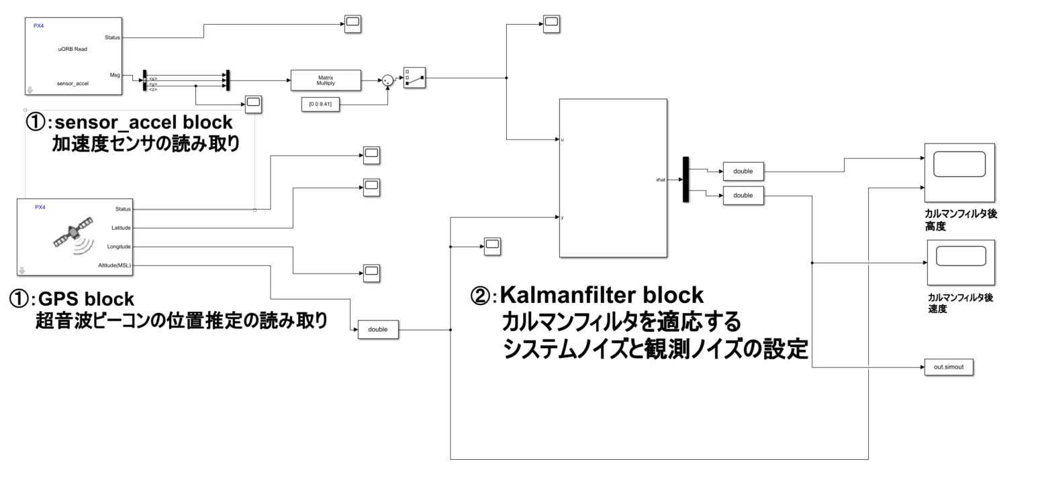　図２,３に高度目標値を600mmとした場合の超音波ビーコンの観測値とカルマンフィルタによる高度推定値を示す。図3から観測ノイズの分散値を小さくすることで超音波ビーコンの観測値とカルマンフィルタによる高度推定値が一致する傾向になることがわかった。また、図２からシステムノイズの分散値を観測ノイズの分散値よりも小さくすることで超音波ビーコンの測定値との差が大きくなることがわかった。

図1 Simulink ブロックmodel

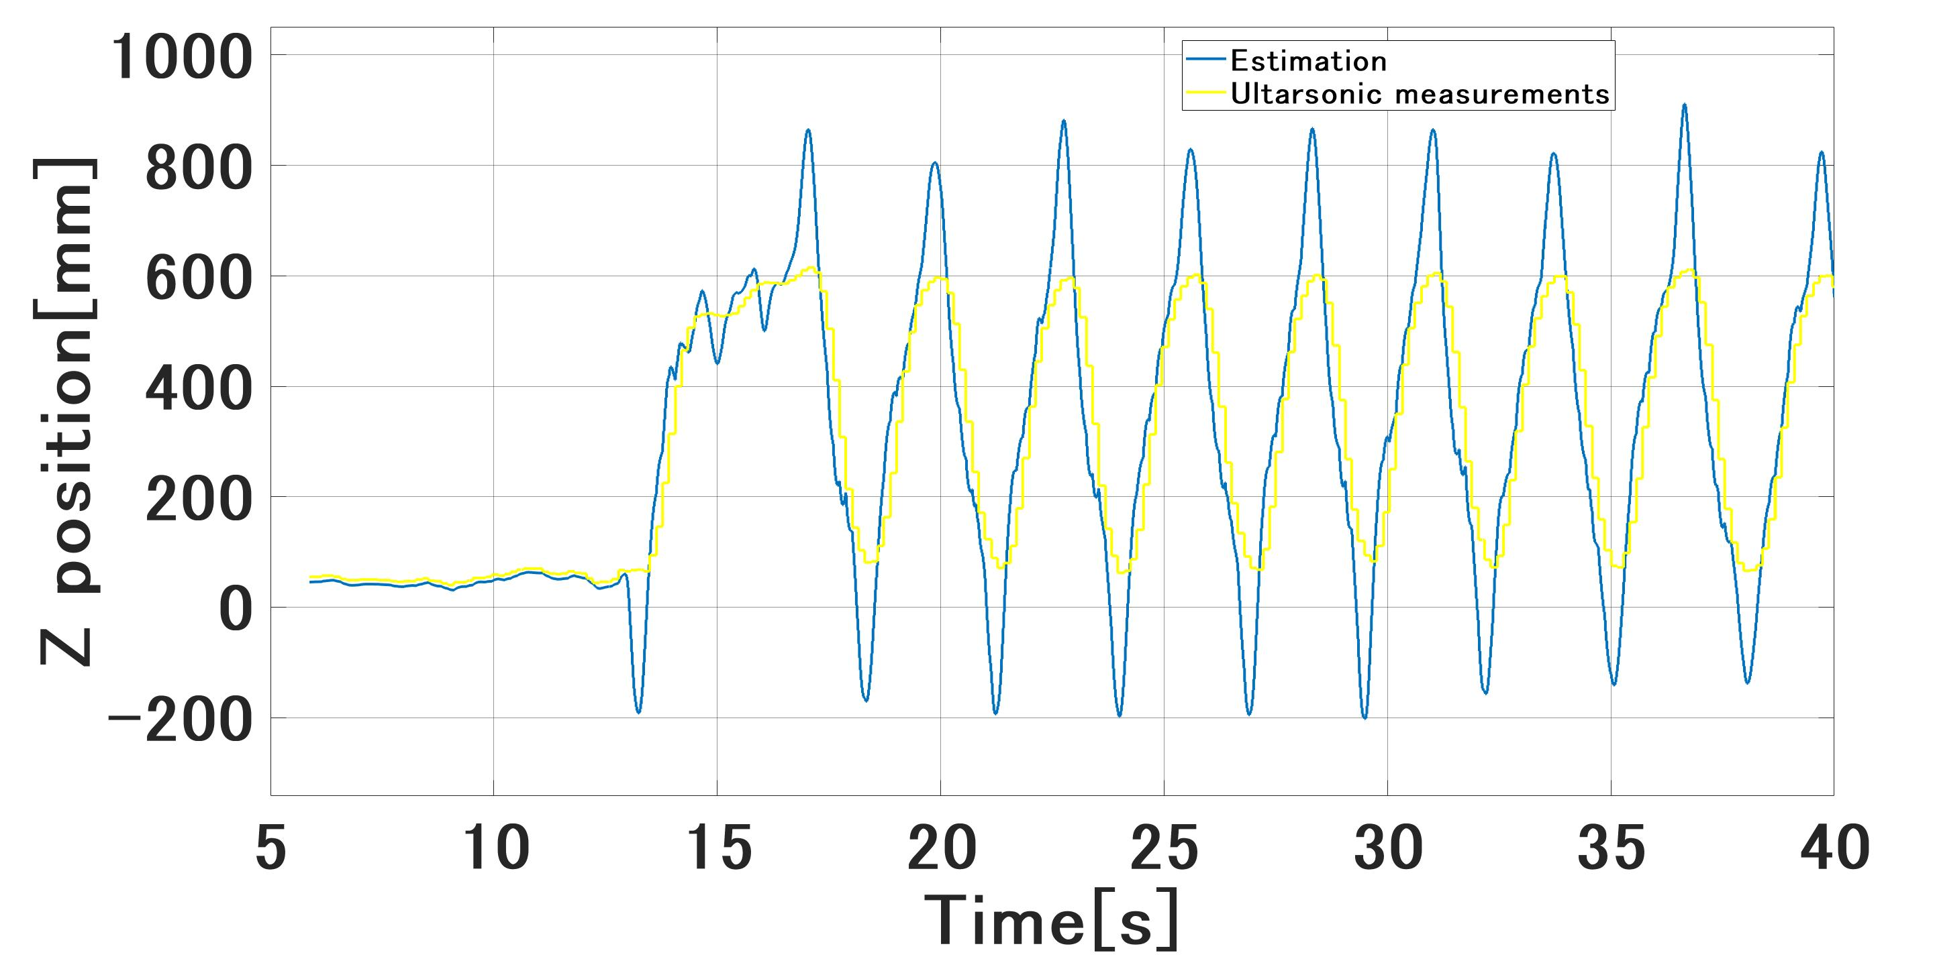

図2　超音波ビーコンの観測値とカルマンフィルタによる高度推定値( σ*v*2 = 1.0)

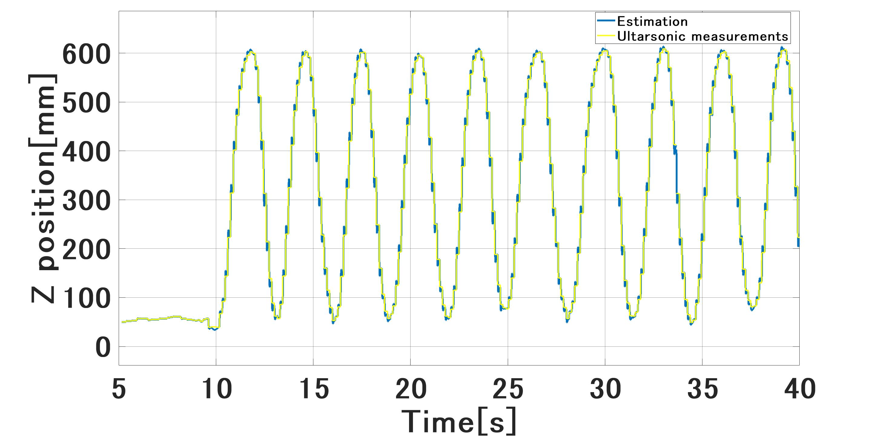

図3　超音波ビーコンの観測値とカルマンフィルタによる高度推定値(σ*v*2 = 1.0×10-8)

5.　まとめ

本研究では、超音波ビーコンとIMUセンサを用いてカルマンフィルタによる高度推定システムを構築し、カルマンフィルタの観測ノイズの設定が高度推定に与える影響を検証した。実験結果から、観測ノイズの分散値を小さくすることで超音波ビーコンの測定値とカルマンフィルタによる高度推定値の差が小さくなることがわかった。今後、ノイズの設定を適切に切り替えることで超音波ビーコンの精度が悪くなった場合に状態推定値の精度を補償する方法を考えていく。